沙雅县人民医院2025年工会物品

采 购 文 件

第一章 供应商须知

序号 | 条款名称 | 内 容 规 定
1 | 项目名称 | 2025年工会物品
2 | 项目编号 | /
3 | 采购单位 | 单位名称：沙雅县人民医院  林成良 电话：13899211530  亢加理 电话：15999229533
5 | 采购内容 | 2025年工会物品
6 | 服务期限 | 合同签订之日起5天内。
7 | 报价方式 | 本项目控制价：49470元（大写：肆万玖仟肆佰柒拾元整），供应商报价以人民币报价，不得超过最高限价否则视为无效报价。
8 | 项目类别 | 其他未列明行业。
9 | 供应商资格、能力、信誉及其他 要求 | 1. 满足《中华人民共和国政府采购法》第二十二条规定；  （1）法人或者其他组织的营业执照等证明文件，自然人的身份证明：若供应商是企业（包括合伙企业）应提供营业执照；若供应商是事业单位应提供事业单位法人证书；若供应商是个体工商户应提供个体工商户营业执照；若供应商是自然人应提供自然人身份证明；  （2）有依法缴纳税收和社会保障资金的良好记录承诺书；  （3）提供具有良好的商业信誉和健全的财务会计制度承诺书；  （4）单位负责人为同一人或者存在直接控股、管理关系的不同供应商，不得参加同一合同项下的政府采购活动，提供承诺书；  （5）具备履行合同所必需的设备和专业技术能力的书面声明（响应文件格式10）；  （6）参加政府采购活动前3年内在经营活动中没有重大违法记录的书面声明及反商业贿赂承诺书；  （7）法定代表人参加的应上传法定代表人身份证明和本人有效身份证；委托代理人参加的应上传法定代表人身份证明、授权委托书、本人有效身份证；  （8）供应商如在“信用中国”网站、中国政府采购网被列入严重违法失信行为记录名单的（尚在处罚期内的），将拒绝其参加本次政府采购活动。  （9）本项目专门面向小微企业，供应商应为小微企业，需提供《中小企业声明函》  2、落实政府采购政策需满足的资格要求：  （1）《新疆维吾尔自治区政府采购促进中小企业发展管理实施办法》（新财规〔2021〕6号）；  （2）《财政部、司法部关于政府采购支持监狱企业发展有关问题的通知》（财库〔2014〕68号）；  （3）财政部 生态环境部关于印发环境标志产品政府采购品目清单的通知（财库〔2019〕18号）；  （4）《财政部 民政部 中国残疾人联合会关于促进残疾人就业政府采购政策的通知》财库〔2017〕141号。  （5）《财政部 发展改革委 生态环境部 市场监管总局关于调整优化节能产品 环境标志产品政府采购执行机制的通知》（财库〔2019〕9号），投标产品遵照《关于印发节能产品政府采购品目清单的通知》（财库〔2019〕19号）相关规定执行。  3、本项目的特定资格要求：  无  4、本项目不接受联合体参加。  注：供应商提交的所有证明文件及材料必须清晰、准确、真实。
10 | 资格审查方式 | 资格后审
11 | 投标语言 | 中文
12 | 报价文件有效期 | 30日历天。
13 | 采购方式 | 在线竞价
14 | 分包（转让） | 不允许。
15 | 供应商报价编制要求 | 具体详见报价文件要求。标★的是必填内容，没有按要求填报视为符合性审查不符合
16 | 履约保证金 | 甲乙双方自行约定
17 | 补充内容 | - 投标供应商必须按报价文件格式要求上传资料，若未上传或上传资料不全、格式不符等，采购人有权按照资格审查不符处理。  - 未按要求盖章及签字的视为符合性审查不合格  - 如对该采购项目有质疑的，报价截止前将书面形式的质疑函提交到沙雅县人民医院采购办处。报价截止后提交的质疑一律不受理。

第二章采购需求及技术要求
一、需求技术要求及清单：
★提示：1.标★为核心项，如不能满足视为符合性审查不符合。2.报价时，单价及总价均不得超过此参数要求。
序号 | 物品名称 | 规格及参数要求 | 数量 | 单位 | 预算单价（元） | 金额小计（元） | 图片示例
1 | 防水桌布  （大） | 1.规格：4m*2m  2.厚度：大于等于1mm 3.材质：PVC 防水防油 4.品牌：斯缔兰缇  5.图案：纯色、淡蓝色  6.建议品牌：睿卿花艺、丽萍花艺、萌芭蒂、暗香花艺等 | 1 | 张 | 150 | 150 | 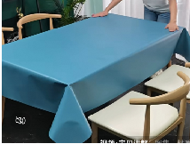
2 | 防水桌布  （小） | 1.规格：2.2m*1.4m  2.厚度：大于等于1mm 3.材质：PVC 防水防油 4.品牌：斯缔兰缇  5.图案：纯色、淡蓝色  6.建议品牌：睿卿花艺、丽萍花艺、萌芭蒂、暗香花艺等 | 1 | 张 | 70 | 70 | 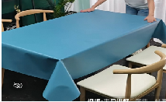
3 | 花架 | 1.规格：上下两层，高度103cm  2.颜色分类：大盘白色 3.材质：铁制  4.风格：欧式  5.建议品牌：睿卿花艺、丽萍花艺、萌芭蒂、暗香花艺等 | 2 | 个 | 100 | 200 | 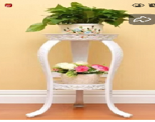
4 | 假花束 | 1.规格：高度45x50cm  2.组合形式： 花卉 3.仿真花类型：绢花 5.颜色分类：山茶+巴黎玫瑰（秋粉）、山茶+巴黎玫瑰（香橘）、山茶+巴黎玫瑰（秋紫）  6.建议品牌：睿卿花艺、丽萍花艺、萌芭蒂、暗香花艺等 | 1 | 盆 | 220 | 220 | 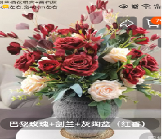
5 | 假花束 | 1.规格：60x65cm  2.仿真花，花卉+花瓶 3.花草种类：兰花  4.仿真花类型：绢花 、蝴蝶兰 5.颜色分类：特大号紫红、蝴蝶兰+花盆  6.建议品牌：睿卿花艺、丽萍花艺、萌芭蒂、暗香花艺等 | 1 | 盆 | 220 | 220 | 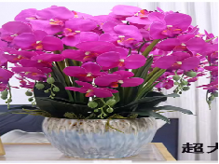
6 | 假花束 | 1.规格：花+花瓶高度约55cm，花瓶高度25cm  2.风格：西欧风情  3.组合形式：花卉+花瓶  4.花草种类：混合式  5.仿真花类型：绢花  6.颜色分类：虞美人+水墨花瓶。  7.建议品牌：睿卿花艺、丽萍花艺、萌芭蒂、暗香花艺等 | 1 | 盆 | 250 | 250 | 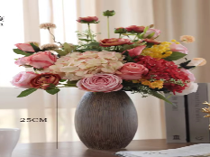
7 | 假花束 | 1.规格：长1米  2.组合形式：花卉+花瓶  3.花草种类：混合式  4.仿真花类型：绢花  5.使用空间：桌面 6.颜色分类：香槟咖色【新款】【1米】、香槟橘色【1米】、香槟【1米】、橘色【1米】、红香槟【1米】、花粉色【1米】 | 1 | 束 | 250 | 250 | 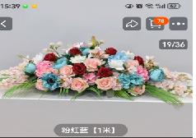
8 | 绿植（大） | 1.植物品种：幸福树  2.组合形式：花+花盆  3.颜色分类：大冠幅--四季不落叶 4.树冠高度：幸福树高度80cm-1m 5.花盆标准：陶瓷，高度50--60cm | 6 | 盆 | 200 | 1200 | 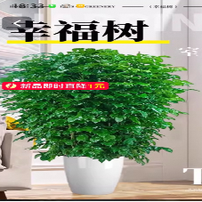
9 | 绿植（小） | 1.植物品种：绿萝 2.颜色分类：15cm原盆  3.盆高20cm  4.组合形式：盆+花 | 15 | 盆 | 30 | 450 | 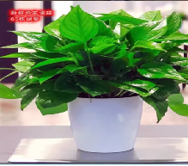
10 | 瑜伽室软包 | 1.规格：35x70cm，浅粉色加厚软包 35x70cm  2.品牌：圣古 、拓缘、佩奇太郎 3.材质：XPE发泡 或PVC ，防撞无味  4.颜色：白色加厚款软包 5.风格：简约现代 6.墙贴样式：立体墙贴 墙贴厚度10mm  7.墙贴类型：防撞，防水 | 210 | 个 | 10元 | 2100 | 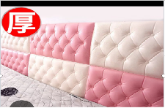
11 | 墙镜 | 1.规格：2m*3.6m，厚度不低于6MM  1.材质：玻璃 2.含安装、含运输 | 2 | 张 | 2500 | 5000 | 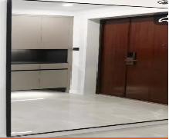
12 | 文房四宝 | - 品牌：俞唐、涵轩堂 、山峦壮阔套装  - 材质：实木礼盒 （文人墨客套装）  3.盒内物品：实木礼盒，书画毛笔6只，实木镇尺，墨条澄泥袋盖砚台，鸡翅木毛笔挂，印章、笔筒，陶瓷笔搁，书画墨汁，陶瓷笔洗，书画印泥  4.规格：砚台23.5cm*5.8cm； 墨条：9.5cm*2.3cm； 镇尺：18cm*3.5cm*2.0cm； 印尼：口径7.0cm； 中国红陶瓷笔山：长7.8cm | 2 | 套 | 500 | 1000 | 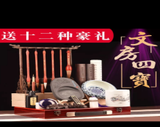
13 | ★乒乓球拍 | 1.品牌：DHS/红双喜、龙卡图 、 DOUBLEFISH/双鱼 2.系列：星级  3.套胶类型：6512反胶+6512反胶（颜色随机）双面反胶  4.拍型：1002横拍  5.层数：七层纯木  6.打法：快攻结合弧圈 | 4 | 副 | 150 | 600 | 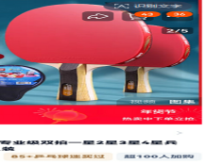
14 | ★乒乓球桌网 | 1.品牌：DHS/红双喜、 DOUBLEFISH/双鱼、秋佐  2.装网方式：网架+球网 3.装台方式：螺旋式 4.配置网：410网。网尺  5.网柱高度：152.5+2mm  6.离台高度：152.5+/-3mm 7.夹紧强度：＞18N | 4 | 副 | 150 | 600 | 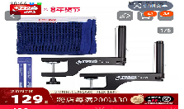
15 | 瑜伽垫 | 1规格：长185X宽90cm厚度15mm  2.建议品牌：叶塞妮娅、361°中欧 3.材质：TPE 4.颜色：樱粉色-185x90cm/体位线 | 8 | 张 | 120 | 960 | 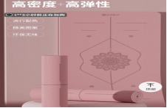
16 | ★拳击沙袋立式散打不倒翁（女士款) | 1.品牌：爱倍健 、OTHER 2.规格：新式双色沙袋，一袋“两面” （黑红）、拳击手套两副  3.材质：防爆裂加厚皮质 4.缓震技术：减震结构合理，缓震区域要大，360℃分解冲击力 5.底座大小：80升大雕花工程丙桶，配备19只80毫米的吸盘  6.含安装，含运输 | 1 | 套 | 2000 | 2000 | 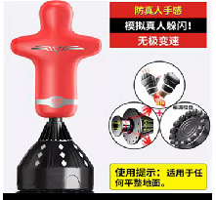
17 | ★拳击沙袋立式沙包散打不倒翁（男士款) | 1.品牌：爱倍健 、OTHER 2.规格：新式双色沙袋，一袋“两面” （黑红）、拳击手套一副 ，高度：175CM，65CM底座/四弹簧+16组双牛筋  3.材质：防爆裂加厚皮质 4.缓震技术：减震结构合理，缓震区域要大，360℃分解冲击力 5.底座大小：80升大雕花工程丙桶，配备19只80毫米的吸盘  6.含安装，含运输 | 1 | 套 | 2200 | 2200 | 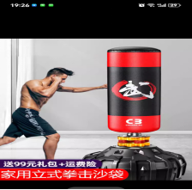
18 | ★拳击音乐训练器 | - 产品名称：Onepunch音乐拳击机产，米斯特，骆泰 2.品型号：pro2.0 ，悬挂式，支持第三方音乐卡点 3.产品尺寸：550（L)x130（W)x600（H)mm ，配男士、女士拳击手套各一副。  4.功率：5V1.5A  5.电源输入：220V/110V  6.含安装、含运输 | 1 | 套 | 3000 | 3000 | 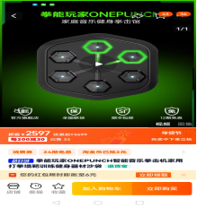
19 | ★斯诺克台球桌及附属品 | 1.品牌：OTHER 、健英、星牌 2.顶配木库，金/银腿色可选， 3.定制款，外框2.85米*1.55米，内框2.54米*1.28米  4.配实木台球杆10根，花式台球2副，斯洛克台台球2副 5.防潮脚垫，实木框架  6.含运输，含安装 | 1 | 张 | 12600 | 12600 | 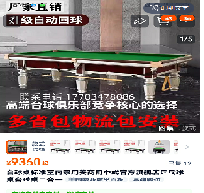
20 | ★直饮机 | 操作方式：触屏式按钮，  控温方式：电子控温；  款式：柜式款，规格：一开一温，  水龙头：2个，  功率：5000瓦，电压：220伏，两相电，  内胆：304不锈钢内胆，  内胆容量：35L，能效等级2级及以上。  产品尺寸(mm)：800*510*1410，  过滤原理：反渗透，  用途(用水范围）：饮用水 可直饮，  过滤方式：五级及以上过滤，  功能：低废水比，大出水量，水质净化  滤芯：RO反渗透膜，  加热方式：步进式，  显示屏类型：电子屏显，提供所有附属配件，包安装完成，质保2年，含各种附属配件、内胆及滤芯）含安装、含运输 | 1 | 台 | 6000 | 6000 | 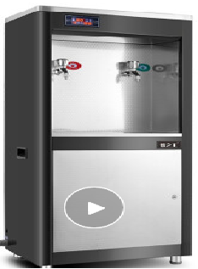
21 | 室内宣传牌、门牌一批 | 根据医院设计需要定制款 | 40 | 平方 | 260 | 10400 | 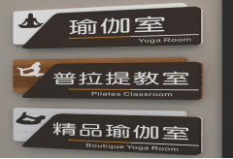
合计 |  |  |  |  |  | 49470
★二、产品质量及服务要求：
1.所购产品必须为原装正品，严禁以次充好，严禁贴牌或使用假冒伪劣产品代替，一经发现，假一赔三，甲方有权终止合同，如果应产品质量问题造成甲方财产损失或人员伤亡，均由乙方负责。
2.部分产品为甲方定制款，具有个性化需求，乙方需在中标后2个工作日到采购单位现场与采购方确认产品质量和服务内容后签订合同。
3.该项目预算包含了所有物品的运输费、安装费、设计费等其他有可能产生的一切费用，甲方不再承担额外费用。

报 价 文 件

报价文件格式

（项目名称）

（项目编号）

投标人： （盖单位章）
法定代表人或其委托代理人： （签字或盖章）
年 月
目 录

- 报价一览表........................................
- ★报价明细表........................................
- 投标人资格证明文件................................
- 投标人基本情况表..................................
- 有效的营业执照....................................
- ★服务承诺......................................
- 法定代表人身份证明................................
- 法定代表人委托授权委托书..........................
- 企业诚信及相关承诺函..............................
10、参加采购活动前三年内，在经营活动中没有重大违法记录
10-1 信用中国网..................................
10-2 中国政府采购网..............................
11、审计报告.........................................
12、社保证明及完税证明...............................
13、其他.............................................

1、报价一览表
价格单位：元
项目名称
项目编号
投标总报价
合同期限
供货地点 | 沙雅县人民医院
备注：
说明：1、任何有选择或有条件的投标总价或表中某一包填写多个报价，均将导致投标被拒绝。
2、报价一览表中投标价为符合招标文件要求的所有费用。投标供应商应考虑企业自身实力、经验及项目实施过程中的各种因素及相关费用。
3、该投标总报价请供应商结合采购清单及总报价。

投标人名称（公章）：
法定代表人或其授权委托人（签字或盖章） ：
日期： 年 月 日

- ★报价明细表
2025年工会物品项目报价明细表
采购单位：沙雅县人民医院 项目名称：2025年工会物品 时间：
报价单位（供应商）盖公章： 法定代表人： 联系电话：
序号 | 物品名称 | 响应规格及参数 | 单位 | 数量 | 金额小计（元） | 响应单价（元） | 响应合计金额（元） | 备注
1 | 防水桌布  （大） |  | 张 | 1 | 150
2 | 防水桌布  （小） |  | 张 | 1 | 70
3 | 花架 |  | 个 | 2 | 200
4 | 假花束 |  | 盆 | 1 | 220
5 | 假花束 |  | 盆 | 1 | 220
6 | 假花束 |  | 盆 | 1 | 250
7 | 假花束 |  | 束 | 1 | 250
8 | 绿植（大） |  | 盆 | 6 | 1200
9 | 绿植（小） |  | 盆 | 15 | 450
10 | 瑜伽室软包 |  | 个 | 210 | 2100
11 | 墙镜 |  | 张 | 2 | 5000
12 | 文房四宝 |  | 套 | 2 | 1000
13 | 乒乓球拍 |  | 副 | 4 | 600
14 | 乒乓球桌网 |  | 副 | 4 | 600
15 | 瑜伽垫 |  | 张 | 8 | 960
16 | 拳击沙袋立式散打不倒翁（女士款) |  | 套 | 1 | 2000
17 | 拳击沙袋立式沙包散打不倒翁（男士款) |  | 套 | 1 | 2200
18 | 拳击音乐训练器 |  | 套 | 1 | 3000
19 | 台球桌及附属品 |  | 张 | 1 | 12600
报价合计：
- 质量及服务承诺：

3、投标人的资格证明文件
关于资格的声明函
沙雅县人民医院：
关于贵方发布的 （项目名称 ），本签字人愿意参加投标，提供招标文件“采购参数”中规定的 内容，并证明提交的下列文件和说明是准确的和真实的。
1．本签字人确认资格文件中的说明以及投标文件中所有提交的文件和材料是真实的、准确的。

投标人（全称并加盖公章）：
地 址：
邮 编：
电 话/传 真：
投标人代表签字：

4、投标人基本情况表
投标人名称
注册地址
联系方式 | 联系人 |  | 电话
 | 传真 |  | 电子邮箱
法定代表人  （或负责人） | 姓名 |  | 电话
统一社会信用代码 |  |  | 员工总人数
类型 |  | 其中 | 基本账户开户银行
注册资本
成立日期
营业期限 |  |  | 基本账户银行账号
登记机关
经营范围
注：本表后应附企业法人营业执照等资格审查所需相关材料的复印件。（投标人可根据本表自行编制）

- 有效的营业执照
（扫描件盖章）

★6、服务承诺（投标人可以根据《采购文件》中采购需求及技术要求章节的产品质量和服务要求自行填写）

Xxxxxxxxxxxx

Xx
X
X
X
X
X
X
X
X
X
X
X
Xxx
X

法定代表人或全权代理人： （签字）
签署日期： 年 月 日

7、法定代表人身份证明
报价单位名称：
姓名： 性别： 年龄： 岁，系
的法定代表人。

特此证明。

报价单位（盖单位章）：
或法定代表人签字（盖章）
日 期： 年 月 日
附：法定代表人（单位负责人）身份证复印件）

正面 | 反面

8、法定代表人委托代理人授权委托书
我 姓名 是 投标单位名称 的法定代表人，现委托 投标单位名称 的 姓名 为我公司全权代理人，以我单位名义参加沙雅县人民医院组织的 项目，项目编号： 投标活动，代理人可全权代表我单位负责处理开标、评标、澄清事项过程中的一切文件和签署合同。全权代理人在处理与本次招标项目有关的一切事务，我单位均予承认。
特此声明。
代理人情况
姓 名： 身份证号：
电话： 公司职务：
单位名称（公章） 法定代表人（签章）：
委托代理人（签章）：

年 月 日
法定代表人身份证正面

法定代表人身份证反面

委托代理人身份证正面

委托代理人身份证反面

9、企业诚信及相关承诺函
沙雅县人民医院 ：
我是 公司的法定代表人 ，我代表本公司郑重承诺：在 （项目名称）采购中，不属于大企业的分支机构，未存在控股股东为大企业的情形，也不存在与大企业的负责人为同一人的情形；没有行政处罚记录，经营异常名录的商业信誉记录良好；本公司主要负责人和采购方主要负责人和财务人员未存在利害关系，完全符合《中华人民共和国政府采购法》的第十二条和《中华人民共和国政府采购法实施条例》的第九条规定；另外我公司严格遵守《中华人民共和国招标投标法》的第五十九条规定，若未履行承诺，我公司愿承担由此产生的一切后果和法律责任。我公司无条件满足采购方的相关采购要求；如我公司未满足采购方的相关采购要求，采购方拒绝我公司或者顺延至下一家供应商，我公司一律接受采购方的确认竞价结果，我公司没有任何意见。

法定代表人（签字）： 成交供应商（签章）：
年 月 日

10、参加采购活动前三年内，在经营活动中没有重大违法记录
10-1 信用中国网截图

10-2 中国政府采购网

11、审计报告

12、社保证明及完税证明

13、其他

